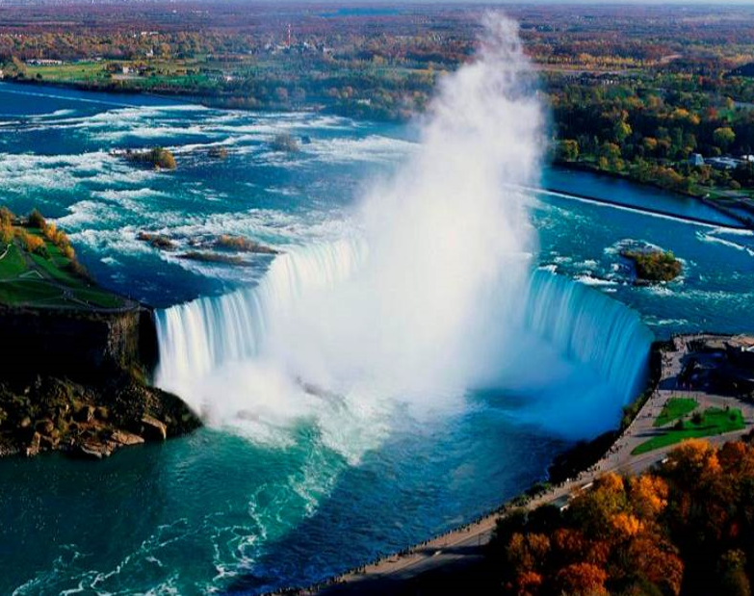

**Em ở bên nầy**

**Anh ở bên kia**

**Chúng ta cách chia**

**Đôi bờ biên giới**

**Tuy xa mà gần**

**Tuy gần mà xa**

**Nhưng tình yêu ta**

**Không hề xa cách**

**Bởi chung một mạch**

**Nước đổ về sông**

**Chúng ta hằng mong**

**Gặp nhau nơi ấy**

**Nhớ nhau biết mấy**

**Nhưng rồi phải xa**

**Mãi mãi đời ta**

**Vẫn là như thế!!!**

*Chương Đài*